Sv. maše od 1. 6. do 21. 6. 2026

Datum | d | Godovi | Ura | Namen
1.6. | P | Justin, muč. | 19 | Toni Vidrih, obl.
2.6. | T | Marcelin, m. | 19 | Franc Vehar, 7. dan
3.6. | S | Karel Lwanga | 19 | Anton Ferfole, obl. in vse F.
4.6. | Č | SRT | 19 | st. Hočevar (Dobrava)
5.6. | P | Igor, knez | 19 | Ana Škrbec, Franci in Tanja
6.6. | S | Gilbert, opat | 19 | Selce: Anica Škufca, obl.
7.6. | N | NEDELJA  10. m.l. | 8  10 | za žive in rajne farane  Alojz in Majda Pekolj, obl. (Šah.)
8.6. | P | Medard, škof | 19 | Dobrava: Peter Tomšič, obl. in stari st.
9.6. | T | Primož, muč. | 19 | Stane Pekolj, 30. dan
10.6. | S | Bogumil Poljski | 18  19 | Mavricij: poljska za Rdeči kal Nada Smolič r. Starič
11.6. | Č | Barnaba, ap. | 18 | Alojz Perpar, obl.
12.6. | P | Srce Jezusovo | 19 | Jože Blatnik, obl.; Boža, Ana in teta
13.6. | S | Mar. Brezm. Srce | 19 | Selce: Anton Trlep, obl. (Dol.Selce)
14.6. | N | NEDELJA  11. m.l. | 8  10 | za žive in rajne farane  Anton Čeh, obl.
15.6. | P | Vid, muč. | 19 | Amalija Smolič, Ani in Boris
16.6. | T | Beno, škof | 20 | Lisec: poljska
17.6. | S | Rajner, samot. | 19 | st., Ivan in Ciril Mohorčič
18.6. | Č | Gregor, škof | 19 | Lisjakov Ivan, obl.
19.6. | P | Nazarij, KP škof | 19 | st. in 2 brata Zupančič (Preska)
20.6. | S | Florentina, d. | 19 | Ana in Tone Zupančič (Dobrava)
21.6. | N | NEDELJA  12. m.l. | 8  10  14 | za žive in rajne farane  Jožica Lončar, obl.  za bolnike in starejše

Nedeljske maše so do okt. zasedene; delavniške pa do konca julija!

Žup. Dobrnič 7, 8211 Dobrnič. Tel.: 07/346-50-83. E-pošta: zupnija.dobrnic@rkc.si Splet: zupnija-dobrnic.rkc.si TRR Župnije: SI56 0297 1009 2113 838
Odg.: Miloš Košir (041/693-443) Tisk: Salve


31. 5. 2026 – št. 8

Junijska dogajanja

Po birmi naših 21 mladih veroukarjev
1. maja, pa počasi ali hitro končujemo
tudi veroučno leto z župnijskim praznikom 1. sv. obhajila, 31. maja.
Kar nekaj novih krščenih faranov smo sprejeli v občestvo; pa se žal tudi poslovili od dragih rajnih na božji njivi.
Nekaj že v oznanilih napovedanih skupnih srečanj ali dogodkov še imamo pred seboj, predno se bomo opravili »na počitnice« ali »dopuste« ali » …« ali tudi na oratorij otrok, ki bo prišel sredi poletja in avgustovskega meseca.
Danes, zadnjega maja in konca šmarnične pobožnosti, bo slovesno tudi na Zaplazu, osrednjem škofijskem romarskem svetišču, ko bomo praznovali zunanjo slovesnost blaženega mladega mučenca za vero Alojzija Grozdeta. Njegov moto, da je evharistija (maša, obhajilo, daritev) SONCE njegovega življenja, naj bi prežemal tudi vsa naša srca, posebej pa srca današnjih prvoobhajancev.
Z vstopom v nov mesec junij, ki je v cerkvi posvečen Jezusovemu Srcu, so na voljo v prebiranje za duhovnost »vrtnice« za odrasle.
Zadnji mašni namen v tem Jurijevem glasu pa bo za bolnike in starejše, ki so povabljeni tako v žup. cerkev, kjer bi se duhovno okrepili, tudi s spovedjo in bolniškim maziljenjem ter sv. obhajilom; po maši pa v Kult. domu z pogostitvijo članov domačega odbora Rdečega križa.
Kar nekaj dogodkov in praznovanj se približuje, ne zamudimo jih.

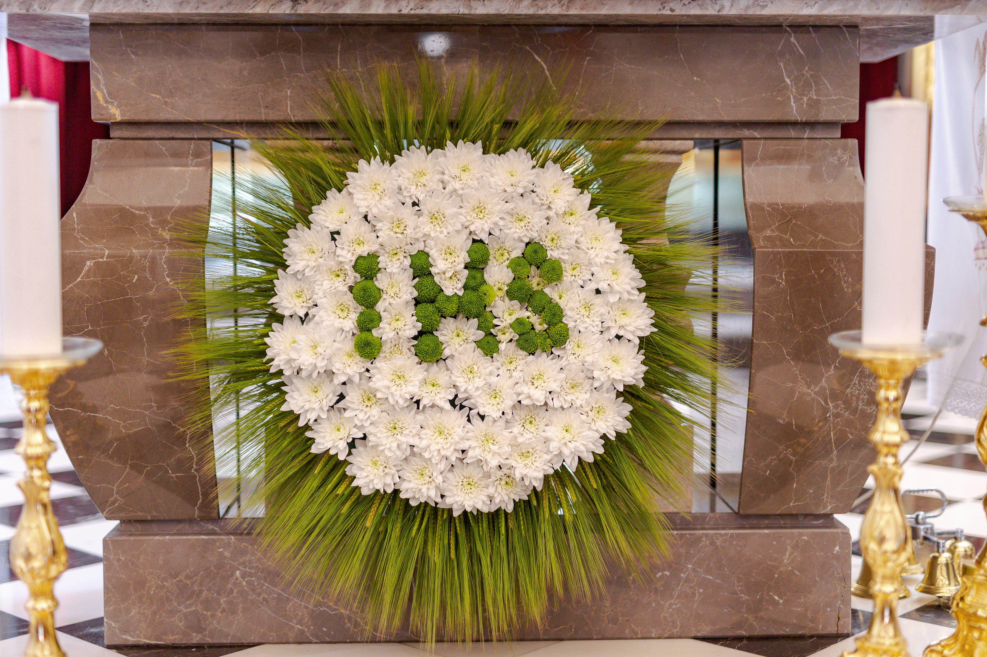

Pogrebi: 7. Stane Pekolj, Zagorica
za gregorijanske maše: 30x: žena Milka in sinova z dr.; 30x: sestre Ani, Marjana, Slavka in Irena z možmi za vse + iz dr. Pekolj (Zagorica)! 10x: Nataša Femec z dr. ter Vrhovec Andrej z dr.; 5x: Milka in Joško Vrhovec; 4x: Gerdenovi iz Velikega Vidma in Novega mesta; Sivčevi iz Zagorice; Novakovi iz Zagorice; 3x: nečaki Anja, Katja in Jakob; nečaki Vid, Urh in Jakob; Smoličevi iz Zagorice; Mojca Femec; dr. Blažič (Vrbovec); 2x: nečaka Uroš in Mojca; nečaka Luka in Sandra; Firma BOP z sodel.; Erjavčevi; Vinko in Nataša Mohorčič; Marija Mlakar; Miro in Pavla Žnidaršič; Simon Novak z dr.; Jernej Uhan; Alojz in Janja Pekolj; Vestrovi; Gustl in Magda Žnidaršič; Slavka in Sandi iz Mengša; Jurčkovi (Knežja vas); dr. Oven; Šuštarjevi iz Zagradca; Jožko Ižanec z dr.; Kekovi (Luža); sestrična Lojzka z dr.; 1x: Frančiška Kužnik; Ivan in Marjeta Femc; Jože in Helena Hočevar; dr. Štepec (Stranje pri Vel. Gabru); Korelec (Vapča vas); Jože in Meta Zorc iz Zagorice; Marinčičevi iz Breze; Mežanovi; Škerjančevi; Barbi in Jure; Stane Bizjak iz Škovca; Štefan Pekolj; Alojz Uhan; dr. Glavan (Selce); Franci in Urška; Robi z dr.; Primož Novak z dr.; Špančkovi; Fabianovi; Lojzka Blatnik z dr.; Nograšek (Poljane nad Stično); Pitanovi; Korbarjevi; Andrej Perpar z dr.; Jožef in Slavka Smolič; Pucljevi; dr. Špec (Gor. Kamenje); Ljuba Perpar; dr. Gazvoda (Dobrava); Danica in Alojz Avguštinčič; dr. Strajnar (Lokve); Jože in Tanja Avguštinčič; Jože in Danica Avguštinčič; Boštjan in Kristina Smolič; Bajčevi; Jože Mohorčič; dr. Božič; dr. Kavšek; dr. Gorše; Gorenčevi iz Šentruperta; Puciharjeva mama; Boža in Ivo; Potočarjevi; soseda Nadica; Milka Kek; Frenk in Ivanka Skube; Joc in Majda; Milvana in Vinko Bizjan; zakonska skupina Krško; Boštjan Jarc. V dober namen: domači 50€; Jože in Danica Avguštinčič 50€. Mitja Smolič z dr. 40€; Tomaž Novak z dr. 30 €. Franci in Urška 25€; Primož Novak z dr. 25 €; Mojca Femec 25€. Zakonska skupina Krško: 25€. Boštjan Jarc: 25€. Za Karitas: Slavkina prijateljica: 25€.

Da bomo oratorij lažje dočakali pa pojdi hitro na Youtube in poišči letošnjo oratorijsko himno ŽIVETI JE LEPO!,
da jo bomo že prvi dan veselo in naglas skupaj zapeli!
Spremljajte tudi naša Instagram in Facebook profila, da izveš
še kaj več in ne zamudiš
prijavnic. - Vaši animatorji!

Pogrebi: 8. Franc Vehar, Dol. vrh
5x: žena Gabrijela z otroki; 3x vaščani Dol. Vrha. 2x: Krivčevi (Svetinje); Ozimek (Vrhtrebnje); sošolci od Sare Vehar; Majdetovi (Luža); Milena iz Podlipe. 1x: hči Simona in Majda; Pekoljevi (Luža); Koželj (Reva); Julija Herle iz Domžal; Marija in Viki Herle Domžale; dr. Makše (Rdeči kal 15); dr. Kašič (Šmaver); Vida Rajer (Jordankal); Marija Mlakar; Srečko in Branka Ožek; molitvena skupina: V dober namen za cerkev v Šmavru: Krivčevi 100 €. Ozimek: 100 €. Olgica Mežan 25€.

Krsti:
10. Tim Kotar, Podlisec

Za čiščenje in krašenje žup. cerkve so v soboto ali že v petek na vrsti: Sobota, 6. 6.: Gor. vas in Podlisec. 13. 6.: Železno. 20. 6.: Knežja vas. 27. 6.: Luža.
OZNANILA!
31. 5.: nedelja sv. Trojice. Prvo sv. obhajilo 13 otrok 3. r. ob 10. uri. Po 9. uri slikanje; ob 9.50 zbor pri garažah! Na Zaplazu slovesnost ob godu blaženega Alojzija Grozdeta ob 16. uri. Sv. mašo daruje stiški opat p. Maks. File, OCist.
4. 6.: zapovedani praznik Sv. Reš. telesa in krvi z večerno telovsko procesijo (nosilci kot za veliko noč; s pripravo dveh zunanjih oltarjev). Zaključek verouka za vse razrede s podelitvijo spričeval ob koncu maše oz. procesije.
5. 6.: prvi petek. Redno obhajanje bolnikov in starejših. Nekaj jih bom obhajal že dan preje, v četrtek, zaradi duhovniške (zadnje) konference žužemberske dekanije.

6. 6.: Izlet sodelujočih otrok (pevcev, ministr., šmarničarjev).

7. 6.: Srečanje zakonskih jubilantov v nedeljo ob 10. uri v ž.c.

14. 6.: Škofijsko in župnijsko romanje na Brezje članov ŽPS in ostalih faranov. Prijave v župnišču.

21. 6.: Srečanje ostarelih in invalidov v nedeljo ob 14. uri.

Oratorij: od 2. do 7. avg. Prijave na qr kodo, ki bo na voljo.

Oddane maše: 1x za odvrnitev hude ure za Gor.in Dol. Kamenje in 1x za Lisec.

